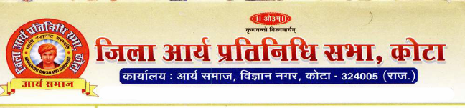

**izsl foKfIr**

**osnea=ksPpkj ds lkFk dh psru phrk ds ‘kh?kz LokLF; ykHk dh dkeuk**

dksVk] 24 QjojhA vk;Z lekt dksVk ds izfrfuf/k;ksa us Hkkjr ekrk ds ohj liwr lhvkjih,Q dh 92oha cVkfy;u ds dek.MsV psru phrk tks d’ehj ?kkVh esa vkradokfn;ksa ls eqBHksM esa ?kk;y gksdj ,El ubZ fnYyh esa HkrhZ gSa ds ?kj tkdj muds ‘kh?kz LokLF; ykHk dh dkeuk dhA

vk;Z lekt ftyklHkk dksVk ds iz/kku vtqZunso pM~Mk ds usr`Ro esa oSfnd foKku vfXufe= ‘kkL=h] /keZf’k{kd ‘kksHkkjke vk;Z] xk;=h fogkj iz/kku vjfoan ik.Ms;] fryd uxj ds iz/kku vkse izdk’k rkifM;k] ea=h mes’k dqehZ] iwoZ iz/kku ts-,l- nqcs] osnfe= oSfnd iratfy ;ksx lfefr ds ftyk/;{k iznhi ‘kekZ us phrk ds [ksMyh QkVd fLFkr vkokl ij igqapdj muds firk jkexksiky phrk ls HksaV dhA

bl volj ij vk;Z lekt us muds firk jkexksiky phrk ls tkackt ;ks)k psru phrk dh orZeku fLFkfr dh tkudkjh izkIr dh] rFkk ifjokj dks lacy iznku fd;kA vk;Z lekt dksVk ds mifLFkr lnL;ksa us muds vkokl ij psru phrk ds ‘kh?kz LoLFk gksus dh dkeuk ls osn ea=ksa ds lkewfgd ikB dj nh?kZ vk;q”i gksus dh izkFkZuk dhA

bl volj ij vk;Z lekt ftyklHkk ds iz/kku vtqZunso pM~<k us firk jkexksiky ls dgk fd vk;Z lekt dks gkMkSrh ds bl yky dh ohjrk ij xoZ gSA psru phrk us u dsoy jktLFkku dh /kjk vfirq Hkkjr ekrk dk eLrd xoZ ls mapk dj fn;kA dksVk dks mudh ‘kkS;Zrk ij xoZ gSA

**vjfoUn ik.Ms;**

**izpkj ,oa dk;kZy; lfpo**

**eks- 09799498477**